På eventyr med s/y Notorius, Jeanette og Karsten With
Onsdag den 25. januar
Kl. 19 – ca. 21.30
Mødested: Gilleleje Sejlklub
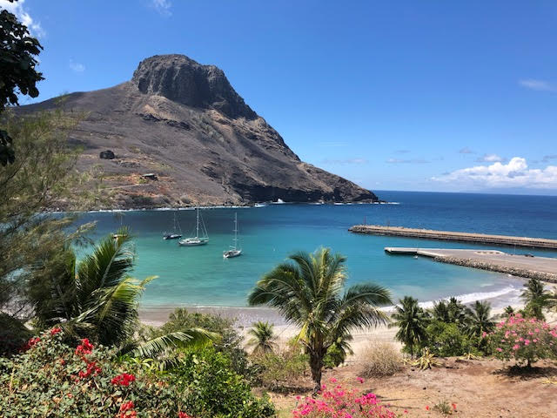
Karsten og Jeannette tog 01.07.2018 på langfart i S/Y Notorious, en Beneteau Oceanis Clipper 423 og kom hjem igen 01.09.2021.
Vi vil starte vores fortælling i Columbia, hvor vi bl.a var på en 10-dages tur i Amazon junglen og en 3 dages vandretur til Ciudad Perdida ( The lost City ).
Efter 2 mdr. i Columbia gik turen videre til Panama, via San Blas øerne, igennem Panama Kanalen og ud i Stillehavet.
Vi ankom til Nuku Hiva, Marquesas, Fransk Polynesien efter 30 dages sejlads. I mellemtiden var corona brudt ud og verden lukkede ned.
Vi kunne dog frit sejle rundt i Fransk Polynesien.
Vi brugte 4 mdr på forskellige øer på Marquesas, 8 mdr på 9 af Tuamotus atollerne og 2 mdr på Tahiti og Moorea.
Grundet corona var vi 14 mdr i Fransk Polynesien, hvilket vi absolut ikke er kede af. Det er paradis på jorden.
Da der var lukket vestover, stoppede vores langfart der og vi valgte at få S/Y Notorious sat på en fragtbåd og fragtet til Southampton i England, hvor vi hentede hende og sejlede hjem til Helsingør.
Entre: 20 kr. incl. kaffe og kage
Max. antal deltagere: 60
Sidste tilmeldingsfrist: mandag den 23. januar
NB! Skriv dig gerne på ventelisten, hvis der ikke er flere pladser, så kan det være, at du alligevel er heldig.

